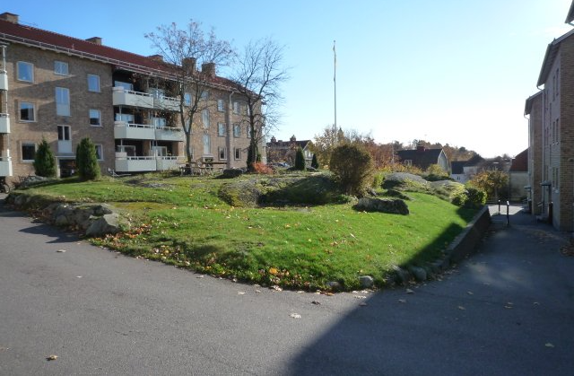
2019-10-09
Vi på Skogåsen

www.skogasen.se

Ekonomin. Styrelsen kan lämna det glädjande beskedet att föreningen har fortsatt god ekonomi och därför tagit beslut om att ha oförändrade avgifter för lägenheterna under 2020.
Ny detaljplan. Vår överklagan till Mark- och miljödomstolen gav till resultat att domstolen i februari upphävde kommunens detaljplan. Som framgått av mediarapporteringen har byggnadsnämnden nu tagit beslut om nya direktiv för byggnationen på Hammarbygatan. Det innebär en återgång till den ursprungliga planen, dvs en mindre bottenyta och en höjd på 4-6 våningar. Genomsnittshöjden får inte överstiga fem våningar. Vi avvaktar den nya detaljplanen.
Sopsorteringen. Glädjande nog har sopsorteringen blivit betydligt bättre varför vi tills vidare kan behålla den nuvarande sorteringen. Vi vill dock återigen påminna att det är förbjudet att slänga mjölk/fil/yougurttetror (eller liknande förpackningar som innehållit mat) i sopsorteringsrummet – sådan sopor slängs i containern för restavfall. Glöm inte att använda den bruna påsen för komposteringsmaterial och släng den i rätt container. Vafab kan göra stickkontroller för att kontrollera att vi sorterar rätt i containrarna.
Tvättumlare. En ny tumlare har inköpts och installerats i 2:ans tvättstuga. Instruktioner sitter på väggen.
Parkeringar. För att inte gästparkeringarna ska uppehållas av långtidsparkeringar som hindrar andra från användandet av platserna gäller en maximal parkeringstid av 24 timmar. Skyltar kommer att sättas upp på gästparkeringarna om detta. Observera att det är våra gäster som ska använda gästparkeringarna, medlemmarna själva ska inte använda dem för parkering. Eluttagen vid parkeringarna får inte användas för laddning av elbilar/hybrider eftersom det kan innebära brandfara.
Uppmärksamhet. En av våra medlemmar har rapporterat att det på parkeringen mot Jakobsbergsgatan smugit omkring personer som kikat in i bilar där. Håll ögon och öron öppna och rapportera om du ser något liknande!
Hemsidan. Du vet väl om att på hemsidan finns årsredovisningar, gamla nr av Vi på skogåsen, bokning av gästrummet mm – gå gärna in och titta om du inte gjort det tidigare: www.skogasen.se
Nästa styrelsemöte. Om du vill att styrelsen ska behandla någon speciell fråga lägg en lapp i brevlådan i föreningsrummet alternativt skicka ett mail till någon i styrelsen. Nästa styrelsemöte är bestämt till den 29 oktober.
Hälsningar från
Styrelsen för Brf Skogåsen i Västerås

